"Посвящение в юные художники"

В сентябре в нашу детскую художественную школу №4 пришли новые таланты будущие художники, дизайнеры, модельеры, прикладники. Их творческий путь только начинается - еще нет уверенности в работе с красками, карандашами, все это придет с опытом и со временем, но главное - у первоклассников есть большое желание учиться, познавать, творить, создавать красоту. И это самое важное для достижения цели в творчестве и учебе…

В школе есть уже свои традиции и одна из них - посвящение первоклассников в юные художники. Праздник проходит в конце первой четверти, когда ребята уже познакомились с преподавателями, у них появились новые друзья. За это время они уже достаточно освоились, художественная школа стала для них вторым домом – радушным и уютным. Первоклассники осознают, что у них есть особый дар видеть красоту окружающего мира и возможность передавать увиденное, создавая неповторимые произведения.

7 ноября 2013 года в Детской художественной школе №4 на улице Марины Расковой, 15б состоялся этот волшебный праздник.
Началось мероприятие с поздравления заместителя директора по учебно-воспитательной работе, члена Союза художников России Алешкиной Татьяны Анатольевны.

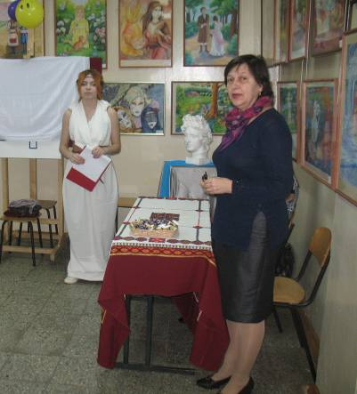

Праздник включал несколько частей – большую игру с творческими заданиями, конкурсы и загадки, торжественную церемонию Посвящения. Не обошлось также и без музыкальных номеров. Связь музыки и живописи неразрывна, недаром говорят, что они родные сестры. Выступление наших девочек старшеклассниц тому подтверждение: учащиеся 4 класса Клокова Виктория и Мокроусова Екатерина с душевной теплотой исполнили песни для наших первоклассников.

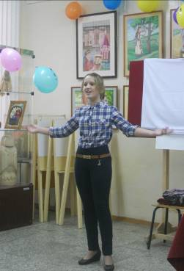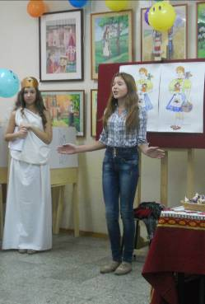

А ученик 1 класса живописного отделения Чувыкин Артем выступил с замечательным стихотворением об учебе в художественной школе.

Как-то мамы под окном  Собралися вечерком  -Ой, беда совсем пришла!  Говорит из них одна.  -Дочь моя с утра до ночи  С телевизора не сводит очи.  -А у меня беда другая,  Слово молвила вторая,  -Не ест и не спит,  По телефону говорит.  В уши вставит провода-  И на все ей трын-трава.  -Это горе разве горе,  Третья мама в разговоре,  -Хуже нет беды на свете,  Если дети в интернете.  Дочь моя того не знает,  Все в «контакте» зависает.  Скоро все сойдут с ума  От этого компьютера.  Давно пора призвать к ответу  Все компьютерные сети!  Замутили всех людей,  А особенно детей. | Надо их отдать в ученье  В эстетическом направлении!  Есть одна такая школа  Учат там детей толково.  Мастера и мастерицы  Учат шить, вязать на спицах,  Рисовать, и вышивать,  И соломкой украшать.  Научат росписи цветной,  Если надо хохломской.  А коли классика не в моде,  Батик есть там на подходе,  И заманчивый витраж.  Красота! Дух сводит аж!  -Где же это заведенье,  И сказать так удивление?  Чай за тридевять земель,  Или плыть за семь морей?  -Что вы! Вовсе недалече:  Через два квартала встреча.  Мамы долго не гадали  В тот же день детей отдали  В школу дивных мастеров  Для стяжания даров.

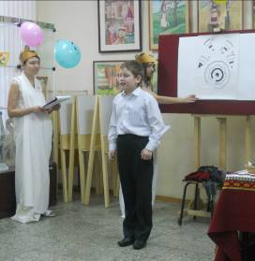

И конечно же этот праздник не мог обойтись без главного покровителя искусств Аполлона и его спутницы Музы.
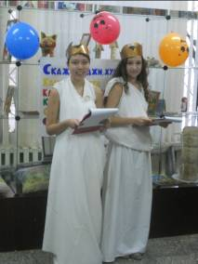

Они задавали вопросы и проводили конкурсы среди будущих Репиных и Айвазовских. Чтобы выявить самых активных и тех, кто знает об искусстве все, ведущие раздавали ребятам специальные значки в виде палитры, которые давали право на получение памятного подарка. Их наставления на успешную учёбу и познания в области искусства вдохновили юных художников.

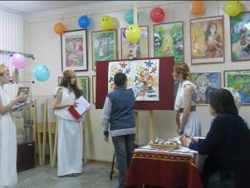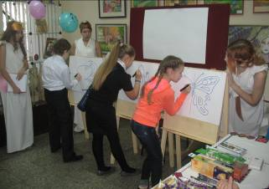

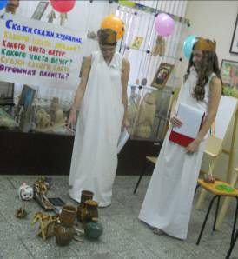

И вот, наконец, самое главное – церемония Посвящения! Первоклассники дали клятву, после чего наши выпускницы провели «обряд помазания». Символическим ударом «золотой» кисти они превратили первоклашек в юных художников.
Каждый первоклассник получил медаль с надписью «Юный Художник» и альбом для рисования с наставлением: «Будь достойным художником, друг мой!».

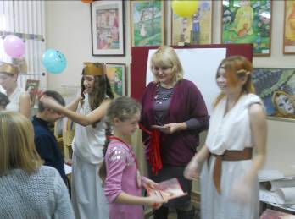

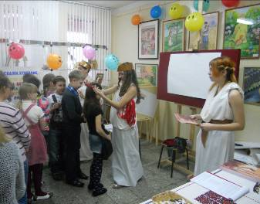

Нашим юным художникам мы пожелали, чтобы никогда не иссякала их трудоспособность, и постоянно шлифовалось их мастерство.
По окончании обряда посвящения — фото на память, именно к нему мы обратимся, когда наши первоклашки будут в выпускном классе, это будут приятные и дорогие воспоминания!

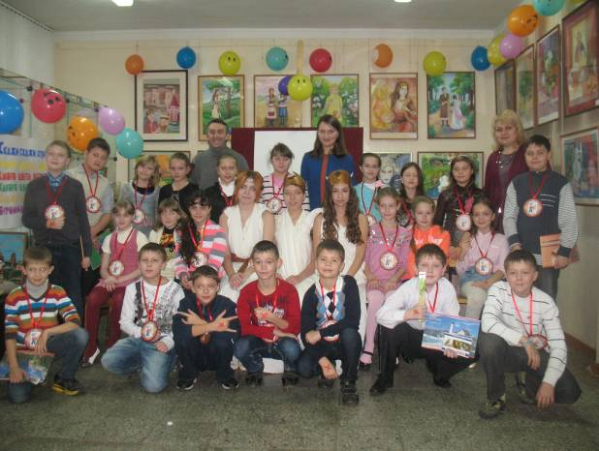

В конце праздника все ребята были приглашены на чаепитие, где еще раз их поздравили классные руководители с торжественным днем.
Милые наши ученики, любите жизнь, людей и все прекрасное вокруг вас, удачи вам в заповедных, фантастических мирах красоты и созидания! Мы Вас любим!

Автор статьи: Гуськова Э.Н.

